Григорий Шеянов

Правда и революция

(Православие и мир. 2012. 11 февр. URL: http://www.pravmir.ru/pravda-i-revolyuciya)

Страшная опасность
Вот прошел-отшумел первый февральский митинг, закончились ночи без сна и дни без обеда. Уже не нужно пилить фанеру для плакатов на своей работе в рентгеновском кабинете московской детской больницы, не нужно заниматься оформлением «протестного» сайта на ноутбуке в пригородных электричках. Можно уделить немного времени быту и даже посмотреть телевизор. А по телевизору — митинги, Египет, Сирия, опять митинги, Путин, Медведев и «неизвестное интервью Солженицына» в «Вестях Недели». Впрочем, интервью оказалось известным. В общем-то, это и не интервью, а маленький фрагмент из видеозаписи Александра Исаевича вперемешку с цитатами (в исполнении диктора) из его статьи о Февральской Революции. Основная тема — страшная опасность революции и польза эволюционного развития. Этакое «контрреволюционное попурри».
Но, конечно же, суть не в форме, а в содержании. Суть в том, что всякая революция, в любое время и в любом месте происходившая и происходящая, действительно несет в себе только зло и разрушение. На деле она всегда оборачивается непоправимой бедой не только для власти, но и для самих революционеров. Это хорошо знал Солженицын. Это знали Бунин, Достоевский, Пушкин… Слава Богу, это знают все, за редким исключением. Знаю даже я на примере истории моей семьи и моей страны. И если бы я, допустим, проспал пару месяцев кряду, а вчера вдруг проснулся, включил телевизор и увидел репортажи о митингах и «интервью» Солженицына — я, вне всякого сомнения, решительно осудил бы «снежное» протестное движение, и продолжил спокойно спать. Но так уж получилось, что последние два месяца мне спалось плохо.

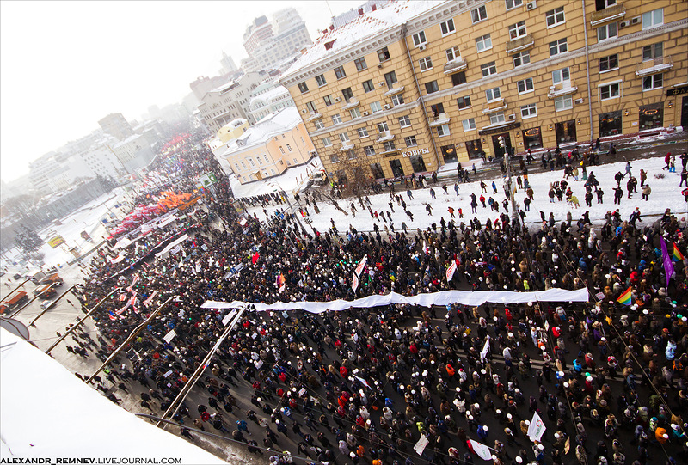

4 февраля 2012 года. Фото: alexandr-remnev.livejournal.com

Моя «революция»
Утром в понедельник 5-го декабря я вышел на работу и мирно описывал рентгеновские снимки. Но гражданское «любопытство» мешало мне спокойно работать. Встретив коллегу со смартфоном, я попросил его посмотреть в интернете «сколько процентов?». Он понял меня без всяких наводящих вопросов и после короткого поиска сообщил цифру: пятьдесят с какими-то «копейками». Дело в том, что в один прекрасный момент при так называемом «подсчете» голосов (наверное, когда уже посчитали Кавказ, но не успели — западные регионы России), Единая Россия набирала более пятидесяти процентов. Сейчас я думаю, что если бы мне в тот момент сказали «49», то я бы, наверное, поморщился и продолжил работать. Но цифра «50» стала психологическим рубежом. И сразу возникла следующая просьба — найти информацию об акциях протеста. На этот раз поиски в интернете заняли несколько минут, после чего последовал ответ: «сегодня — Чистые Пруды… время тут не пишут». Что я помню потом? Радостное удивление Насти Рыбаченко, вызванное количеством пришедших на митинг. Хриплый крик Бориса Немцова, с каким-то равнодушием скандировавшего заученные наизусть фразы о преступной власти. А вокруг — спокойные, осмысленные, красивые лица людей. Пришедших, как и я, не для того чтобы посмотреть на Рыбаченко и послушать Немцова.

Рецепт Солженицына
При всей своей противоречивости, Александр Солженицын был великим мыслителем. Такие люди опережают время. Им присущ дар трезвого восприятия реальности, обрекающий их на тяжелое испытание одиночеством среди современников в любой стране и при любом политическом строе. Александр Исаевич нес это испытание в Советском Союзе, в Америке, в новой России. Будь Солженицын способен «вписаться» хоть в одну идеологическую систему, он оказался бы на самом гребне политической волны, увенчанный лаврами общественного признания. Но он всю свою жизнь стоял как одинокий утес в открытом море, ежеминутно получающий злые удары политических волн. Он остро чувствовал главную беду двадцатого века — чудовищную идеологизацию сознания людей. Любая идеология, предлагая красивую и удобную «схему» мышления и жизни, тем самым суживает сознание человека и отрывает его от подлинной реальности. «Девальвируя» свободу и ответственность личного нравственного выбора, идеология подтачивает самую основу подлинного человеческого достоинства. Революция — лишь вершина этого айсберга, цепная реакция идеологической лжи, набравшей критическую массу, апогей «расчеловечивания» человека. Что же Солженицын предлагал противопоставить всему этому? Признавая революционный путь непоправимым злом, смертельной болезнью, в чем он видел рецепт исцеления? Этот рецепт заключается всего в четырех тихих, непонятных, вроде бы и не идущих к делу словах: «жить не по лжи».

Ложь ради стабильности
Не существует «лжи во спасение». Любая система, выстроенная на фундаменте лжи, постоянно требует новой и новой лжи для «поддержания» своих стен и кровли. Рано или поздно вслед за ложью приходит насилие, и это непреложный закон истории. Не первый год продолжается в нашем государственном строительстве «ложь ради стабильности». Во имя этой лжи было принято дискриминационное выборное законодательство, подавляющее любую политическую мобильность и инициативу. Затем даже эти ущербные законы стали нарушаться в интересах правящей политической силы, и Дума наполнилась искусственно созданными разноцветными партиями, голосующими по указке из Кремля. И, наконец, возникла необходимость фальсифицировать итоги даже таких выборов — выборов между дурацкими партиями, проведенных с дурацкими нарушениями дурацких законов. И тогда спокойные и успешные люди вышли на улицу, чтобы сказать власти: эй, парни, остановитесь, сколько можно?! Не слишком ли далеко вы зашли? Почему вы считаете нас идиотами? Ау, мы существуем, мы способны мыслить и действовать без вашей навязчивой опеки. Мы не собираемся уезжать, мы хотим спокойно жить в своей стране без административного произвола и административного идиотизма.

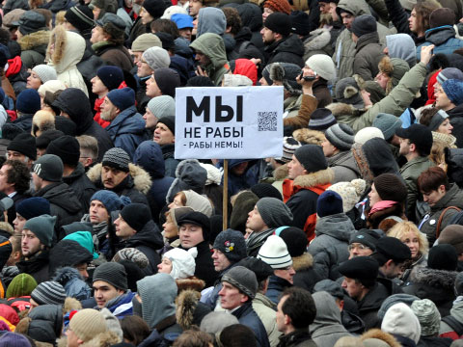

Власть не боится революции
Что мы услышали в ответ? Очередную ложь во имя спасения системы. Ложь о том, что мы поддались на провокацию сил, желающих развала России. О том, что мы революционеры. Теперь прокремлевские СМИ и не думают замалчивать существование протестного движения, а политтехнологи успешно делают из нас революционное пугало для мобилизации путинского электората на предстоящих «выборах». Ораторы с Поклонной Горы не гнушаются открытым стравливанием нас со своими сторонниками, цинично прикрываясь при этом риторикой общественной стабильности.
Мне нечего сказать власти. Власть неглупа, но пока не расположена к реальному диалогу. Я хочу обратиться к моим любимым «снежным однополчанам». К веселым девушкам в лыжных костюмах с инеем на ресницах, к добродушным мужикам в ушанках с комьями льда в бородах. Не станем сами верить лживой пропаганде, утверждающей, будто мы хотим революции. Не будем принимать навязанные Кремлем правила игры и отведенную нам роль! Подавляющее большинство наших соотечественников сегодня демонстрируют гражданскую зрелость и не хотят потрясений. Многие, очень многие, согласны ради этого примириться с Путиным в президентском кресле. Поэтому власть сейчас не боится революции. Власть боится правды.

Наша правда
Я предлагаю спросить самих себя, зачем мы выходим на улицы? Для меня ответ очевиден: я это делаю для того, чтобы в моей стране больше никогда не было революций. Чтобы государство свернуло с пути лжи, который приведет нас к созданию настоящей революционной ситуации. Давайте не будем выкладывать на главные страницы наших сайтов видеоклипы с танцующими арабами и горящими автомобилями. Будем более разборчивы в целях и средствах. Мы вышли под разными флагами, а подавляющее большинство — вообще без флагов. Мы очень разные, но всем нам надоела ложь в ее всевозможных обличиях, мы хотим правды. Попробуем вместе найти и отстоять нашу правду. Правду, в которой найдется место для принципов собственности и справедливости, свободы и ответственности, уважения личного и национального достоинства. И Бог наших отцов — Бог правды, а не силы — будет с нами.
А Александр Исаевич? Мой язык не повернется сказать «он был бы сейчас вместе с нами». Он просто — вместе с нами.

